«И прадед мой когда-то был на войне солдатом»
Мой прадедушка - Ватраскин Иван Иванович, родился в 1914 году 4 августа в деревне Орабакасы Балдаевского сельского совета Ядринского района Чувашской АССР, в семье крестьянина середняка. Его родители:- отец Ватраскин Иван Дмитриевич 1888 года рождения, мать - Ватраскина Анастасия Артемьевна 1889.
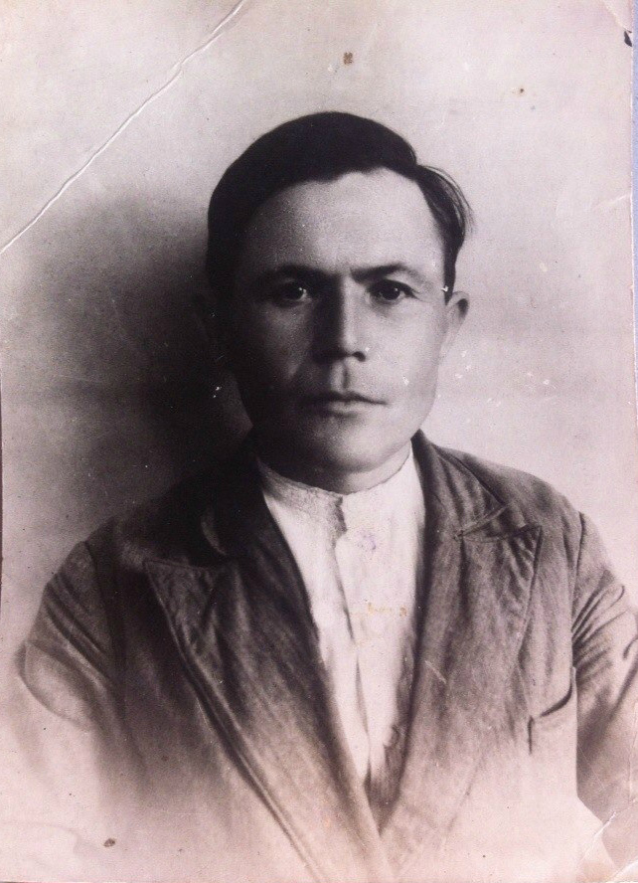
В 1921 году поступил и в 1924 году окончил Балдаевскую четырехлетнюю школу Ядринского района Чувашской АССР. В 1928 году окончил Балдаевскую шестилетку. С 1930-1933 года учился в Алатырской железнодорожной школе ФЗУ и в 1933 году получил специальность помощника машиниста паровоза.
14 марта 1936 года вступил на службу в Вооруженные Силы по призыву в Ядринском райвоенкомате Чувашской АССР. Проходил службу в 31 механизированной бригаде, с октября 1936 года - командиром отделения, с 1937 года был уволен в запас.
17 сентября 1939 году вступил на службу в Вооруженные силы по мобилизации в Ядринском райвоенкомате. С сентября 1939 в 7 запасном стрелковом полку Московского военного округа - помощником командира полка. С августа 1940 года уволен в запас с присвоением звания Младший лейтенант.
29 июня 1941 года вступил на службу в Вооруженные Силы по мобилизации в Ядринском райвоенкомате Чувашской АССР и проходил службу:
С июля 1941 года по 19 сентября 1941 года в 393 Горно-стрелковом полку 28 горно-стрелковой дивизии Юго-Западного фронта - командиром стрелкового взвода.
12 июля дивизия, прибыв в район Киева, была в соответствии с приказом командующего Юго-Западным фронтом Кирпоноса и начала сосредотачиваться у Страхолесья. В её задачу входило подготовить и оборонять рубеж Россоха — Приборск.
Получив 13 июля приказ о наступлении, они вышли на линию железной дороги Киев — Коростень. На следующий день её главные силы прошли Гутыще в 20 км северо-восточнее Радомышля. 17 июля, не встречая сопротивления, она миновала рубеж Комаровка — Табурище, но уже 19 числа завязал упорные бои на южной опушке леса у сёл Раевка и Боровка.
20 июля дивизия вела бой с немцами,24 июля она, отражая атаки противника, 26 числа 27-й стрелковый корпус был атакован танками и пехотой в стык между 87 сд и 28 гсд, в результате чего дивизия оставила Тростянку.
1 августа дивизия вела бой в районе Рака и Мигалки.
В августе 28 гсд продолжала вести бои на подступах к Киеву. 25 августа она заняла полевые укрепления Киевского укрепрайонавдоль реки Ирпень от её устья и до села Белогородока, войдя в непосредственное подчинение штабу 37-й армии. 25 - 26 августа подразделения 28-й гсд совместно с гарнизонами Киевским укрепленным районом они успешно отразили попытку противника форсировать реку Ирпень.
Во время второго штурма КиУР, начавшегося 16 сентября 1941 года, 28 гсд занимала прежний рубеж и имела боевой контакт с противником начиная с 18 сентября, когда пехотные дивизии немцев начали активные действия на данном участке. Днем 18 сентября войска по приказу командования начинают отход из Киева. 19 сентября 1941 года дивизия была переименована в 28-ю стрелковую дивизию (28 сд).
В середине сентября немцы замкнули кольцо вокруг Киева, образовав киевский котёл. В окружении оказалось и управление Юго-Западного фронта. В ходе дальнейших боевых действий 28 сд была уничтожена.
Но командующий Кирпонос успел передать приказ 5-й, 21-й, 26-й и 37-й армиям на прорыв в восточном направлении. Однако планомерный вывод не состоялся. Теснимые со всех сторон противником, расчленённые и оставшиеся без управления части, понёсшие большие потери в предыдущих боях, действовали разрозненно и беспорядочно, а чаще небольшими группами. 37-я армия оказалась в двух районах: один — в 40—50 км юго-восточнее, другой — в 10—15 км северо-восточнее Киева. Она смогла продержаться до 21—23 сентября. Остальные, расчленённые на мелкие группы, пытались вырваться самостоятельно.
«В полном составе попали в окружение и в сентябре - октябре мы выходили из окружения по группам. После выхода из окружения проходил службу.»
С октября 1941 года по ноябрь 1941 год в 393 стрелковом полку 24 стрелковой дивизии Юго-Западного фронта - командиром стрелкового взвода.
В ноябре 1941 года 393 стрелковый полк был окружен немецкими войсками и разбит. Будучи в окружении мы пытались выйти из него, но при подходе к переднему краю 6 ноября 1941 года нас взяли в плен и я находился в плену до 20 ноября 1941 года, так как при этапировании пленных в город Суммы я сбежал и позже немцы поймали меня и по приказу немецкого командования местная полиция меня арестовала и отправила в Германию, где нас держали в лагере, днем мы работали у хозяев.
Из плена его освободили 1945 года Советскими войсками и после этого он проходил спецпроверку. Спецпроверку прошел по первой категории и после проверки был восстановлен в военном звании «Младший лейтенант», а 23 ноября 1945 годы был уволен в запас. Был награжден медалью «За отвагу».
Был женат на Ватраскиной Александре Прокопьевне 1915г.р. У них родились дети:Виктор 1939 г.р, Владимир 1942 г.р, Дмитрий 1947 г.р, Аркадий 1949 г.р, Петр 1953 г.р. С ноября 1945 года по 1960 год работал в колхозе «Правда» в деревне Орабакасы Ядринского района - кузнецом.Был уважаемым человеком.Умер 11 июля 1984 года.

